Муниципальное дошкольное образовательное учреждение
«Детский сад № 16 общеразвивающего вида»
(МДОУ «Д/с№16»)

Обобщение педагогического опыта
Развитие сенсорных способностей у детей 2-3 лет
посредством предметно - игровой деятельности
с использованием ИКТ.

Подготовила: Василенко М. В.
Воспитатель 1 кв. категории

2022 г.

Я - Василенко Марина Валериевна воспитатель детского сада № 16 общеразвивающего вида. Я очень благодарна, что сейчас поделюсь с вами своим педагогическим опытом. Я думаю, вы со мной согласитесь, нас педагогов много и каждый педагог — это тоже индивидуальность. Каждый педагог идёт своей творческой, педагогической дорогой. Я хочу представить свою педагогическую находку в работе с детьми, дорогу по которой я иду уже много лет, это изготовлении и применении интерактивного оборудования «Бизиборд».
Бизиборды (busy board) – развивающая доска (стенд, модуль) со всевозможными кнопками, выключателями, крючками и прочими маленькими «опасностями», которые ребёнку трогать обычно запрещено — это не просто модное веяние. Это полезные игры на усидчивость, внимательность, умение концентрироваться, развитие мышления и мозговой активности.
Недаром бизиборды ещё называют «Волшебная доска», «Чудо-доска», «Доска – стенд для мелкой моторики».
За бизиборд стоит поблагодарить известного итальянского педагога Марию Монтессори, которая обозначила влияние игр с бытовыми предметами на мелкую моторику. Нельзя сказать, что она была первооткрывателем, но именно ей удалось превратить это в систему.
Во время занятий с бизибордом детям легче усвоить новые знания, закрепить полученные, так как задействуются различные анализаторы (кожно-кинестетический, речевой, слуховой, зрительный), повышается уровень эмоционального фона, появляется мотивация в достижении цели, развиваются высшие психические функции (внимание, восприятие, воображение, память, речь, мышление).
Основная задача бизиборда – дать ребенку возможность познавать мир через тактильное восприятие.
Но есть и ряд других задач, а именно:
- развитие мелкой моторики и памяти.
- развитие координации движений.
- развитие логического мышления.
- формирование усидчивости.
- развитие воображения.
- формирование когнитивных функций.
Интерактивное оборудование бизиборд соответствует требованиям ФГОС, предъявляемым к организации предметно-пространственной среды, которые вы можете видеть на
— насыщенность.
Разнообразие материалов данного пособия обеспечивает игровую, познавательную, исследовательскую и творческую активность всех воспитанников, экспериментирование с доступными детям материалами.
— трансформируемость.
Данное пособие эстетично и мобильно, доски можно повесить горизонтально или вертикально или просто положить на пол.
Они не загромождают обстановку в группе, но в тоже время в комплексе выполняют образовательную, воспитательную и развивающую функцию. Благодаря разноплановому наполнению один бизиборд может использоваться как детьми раннего возраста, так и старшими дошкольниками.
— безопасность.
Дидактические пособия изготовлены из экологически чистых материалов
— вариативность.
Бизиборды можно использовать в совместной деятельности воспитателя с детьми, в самостоятельной деятельности детей, а также в индивидуальной коррекционной работе с ребёнком. Их можно применять как в непосредственно-образовательной деятельности, так и в самостоятельных играх детей в течение дня, а также в различных организационных формах деятельности, праздниках и соревнованиях.
— полифункциональность.
Хочу отметить, что доска Бизиборд не имеет возрастных ограничений.
В настоящее время существует большое разнообразие бизибордов отличающихся по форме, размерам, качеству изготовления, функциональности и наполнению.
Данное пособие не обладает жестко закрепленным способом употребления.
Доска Бизиборд не имеет каких то возрастных ограничений. Заниматься бизибордом можно до самой школы, тренируя навыки, которые пригодятся в быту и развивая зоны мозга, отвечающие за речь.
Цель игры с бизбордом – не сама игра, а обучение через игру. А еще точнее – помощь в развитие самостоятельности малышей. Осуществление неразрывной связи сенсомоторного развития с разнообразной деятельностью детей посредством дидактических игр. Современный бизиборд решает несколько задач одновременно –воспитательную, игровую, обучающую и развивающую.
Задачи:
  - В процессе работы с детьми определены следующие задачи:
- развитие мелкой моторики;
— тренировка памяти и логики;
— формирование понятия о причинно-следственной связи вещей;
— изучение цветов и оттеночной палитры в целом;
— развитие самостоятельности;
— стимулирование познавательной активности;
— развитие умения играть по предложенным правилам и с заданными условиями;
— углубление фантазии и образного мышления.
- С помощью развивающей доски происходит развитие…
— Мелкой и крупной моторики;
— Внимательности и самостоятельности;
— Мышления;
— Сенсорики;
— Творческого потенциала;
— Логики, памяти;
— Развития речи;
— Навыков (застегнуть пуговку, завязать шнурок, открыть замочек и т.д.)
Разновидности Бизиборда
- Бизикуб или бизибокс – еще одна разновидность бизиборда. Это комплекс, на пяти сторонах которого размещены аксессуары.
- Многофункционален, мобилен, компактен и удобен в транспортировке.
- А еще вы не думаете о креплении к стене.
- Развивающий модуль — развивающая доска (стенд, модуль) с различными аксессуарами .
Классификация бизибордов:
- по гендерной принадлежности (для мальчиков и девочек);
- по форме и размерам (в виде различных силуэтов и простых геометрических форм);
- по тематике (времена года, профессии, животный и растительный мир и т. д.).
- комбинированные.
Но пособие, изготовленное своими руками, всегда отличается уникальностью и индивидуальностью.
Мной было изготовлено данное пособие.
Многофункциональность данного пособия позволяет использовать его в совместной деятельности педагога с детьми, в самостоятельной деятельности детей, а также в индивидуальной работе педагога с ребёнком.
В своей практике я применяю в индивидуальной работе:
«Выключатели, розетки»
Цель: развивать мелкую моторику рук, развивать познавательные интересы, мышления, усидчивость
« Молния»
Цель: учить детей застегивать и расстёгивать замки молния, развитие ручной умелости.
«Замки-ключи»
Цель: развивать мелкую моторику рук, пространственное воображение, познавательные интересы, мышление
«Шнуровка, ленточки»
Цель: способствовать развитию тонких движений пальцев рук (тонкой моторики). Развивать глазомер, внимание, укреплять пальцы и кисти руки (мелкая моторика), учить завязывать и развязывать узелки, бантики.
«Определи на ощупь»
Цель: учить детей на ощупь определять различные поверхности
( шершавые, гладкие…) и материал предметов ( пластмасса, железо, ткань…)
Самостоятельной деятельности:
«Счеты»
Цель: Развивать мелкую моторику рук, счет до 5 и до десяти, причем считать можно в прямом и в обратном порядке

В процессе игр детей на Бизибордах, я столкнулась с проблемной ситуацией: Бизиборд один, а именно в этот бизиборд, именно эту кнопку или защелку хотят нажать несколько детей сразу. Это слезы, укусы, щипание друг друга, ведь малыши еще не могут договориться. И такая ситуация навела меня на мысль применить на практике игры на липучках. Я пошла по принципу бизиборда. Игры на липучках – это игры, в процессе которых происходит развитие интересов, любознательности и познавательной мотивации, мелкой моторики рук, формирование познавательных действий.
Главное преимущество таких игр - многократное прикрепление и отрывание картинок. Малышу нравится звук, слышимый при отрывании картинок с липучками от основы.
Игры на липучках имеют ряд преимуществ. Они:
-яркие, красочные, реалистичные и привлекательны для детей своим дизайном, наличие мультипликационного героя или любимого сказочного персонажа;
-большое разнообразие вариантов игр;
-можно обыграть любую проблемную ситуацию, с любым героем, с любым сюжетом;
-игры затрагивают все направления развития ребенка;
-игры развивают эмоциональный интеллект;
-активизируют мелкую моторику рук, тактильные ощущения
Картинки распечатаны на бумаге, ламинированные с двух сторон, влагостойкие, долговечные, благодаря липучкам, детали не теряются, достаточно мобильны, многофункциональные, безопасны.
Данные разнообразные пособия мне активно помогают изготавливать родители. Дети активные участники всего процесса изготовления того или иного пособия.
Представляю вашему вниманию игры, которые были мной изготовлены совместно с родителями и детьми:
Игры по познавательному развитию. Формирование элементарных математических представлений:
-игры на классификацию по цвету, размеру, форме, на нахождение половины, целого и его части;
-игры по развитию речи: игры по сюжетным картинкам, игры для рассказывания сказок;
-игры для формирования представлений об объектах окружающего мира: игра «Ферма», (знакомство с домашними животными), «Чьё лакомство?» (формирование элементарных представлений у детей с рационом питания разных животных), «Животные», «Кто где живёт» (знакомство детей с животными разных стран и их средой обитания), «Чей хвостик», «Чья тень?» (знакомство с разными животными, их окрасом и строением тела); «Половинки», «Чей домик?» (знакомство детей в игровой форме со средой обитания разных животных, морских обитателей, животные Севера и Юга, насекомых и птиц); Альбом «Профессии» (знакомство детей с разными профессиями и их специальной одеждой, инструментами, необходимыми для работы, спецификой работы);
-игры, направленные на художественно-эстетическое развитие: планшет «Посади на цветок», «Подбери по цвету», «Радуга», «Бабочки», «Найди цветочек», «Матрешки»,
-игры, направленные на развитие театрализованной деятельности: «Театр на липучках» - «Репка»; «Теремок», «Рукавичка» и многое другое;
-игры, направленные на знание безопасного поведения в разных ситуациях: «Полезная и вредная еда», «Где живут микробы?» (знакомство дошкольников с элементарными понятиями и нормами здорового образа жизни).
Так же в своей работе я использую липучки в оформлении: деревня с домашними животными (здесь дети могут подойти и отлепить любое животное, поиграть и вернуть обратно в деревню), аквариум (для детей рыбки соответствующей цветовой гаммы с возрастом). Оформляем сезонные уголки, например осенние листочки сняли, а снежинки прилепили. Вся информация для родителей в приемной так же на липучках. Вся наглядная информация оформлена в папки - альбомы и приклеена на липучку к стене.
Положительные отзывы родителей и наблюдаемая динамика в развитии детей говорят о высокой эффективности проводимой работы и необходимости продолжения использовать данное дидактическое пособие.
В дальнейшем планирую продолжать дополнять бизиборд с использованием ИКТ. Для этого в нашем детском саду имеется интерактивного комплекса XBOX KINECT «ИГРАЙ И РАЗВИВАЙСЯ».
Интерактивный комплекс «Играй и развивайся»
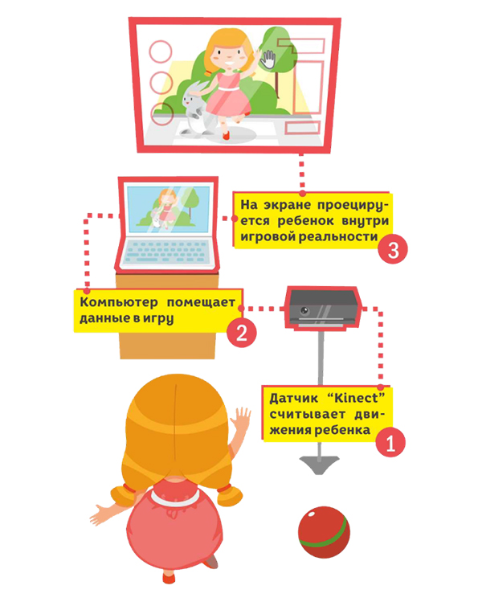

Моя позиция такова, что современный педагог должен ориентироваться в педагогических технологиях, выбирать подходящие и создавать собственные компоненты. Сегодня трудно удивить кого-то компьютером, интерактивной доской или мультимедийным проектором в детском саду.
Техника стала необходимым и незаменимым инструментом для повышения качества образования и учебного процесса. Технические инновации в детском саду и внедрение на практике - главная задача современного дошкольного образования.
Инновации работы ДОУ в интерактивных технологиях повышают интерес и внимание дошкольников, создают интеллектуальную, мотивационную и оперативную готовность к дальнейшим действиям.
Интерактивные ресурсы в ДОУ делают образовательные мероприятия визуальными и интересными, повышают уровень мотивации дошкольников.
ИКТ могут способствовать лучшему взаимодействию педагогического коллектива и родителей при обучении детей. Инновации в ДОУ являются предпосылкой для развития дошкольного образования. ИКТ уже играет важную роль в учебной среде на протяжении всего периода жизни ребёнка и в его взрослой жизни.
К моему сожалению каждый блок занятий имеет только 3 возраста: 3-4; 4-5; 5-7 лет. Ноя адаптировала игровой комплекс для детей своей группы 2-3 лет при помощи конструктора игр.

